**Rapport de séance n°6**

GRESSARD Josselin

16 janvier 2024

Robotique

Objectif de la séance : Finir le bâti du robot

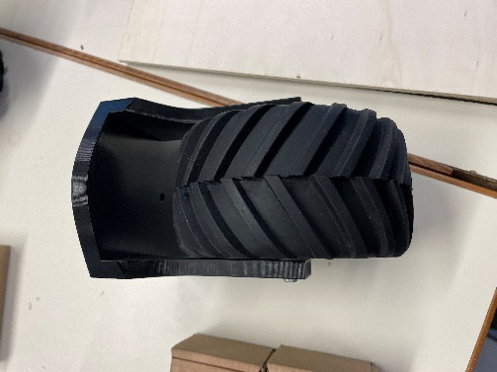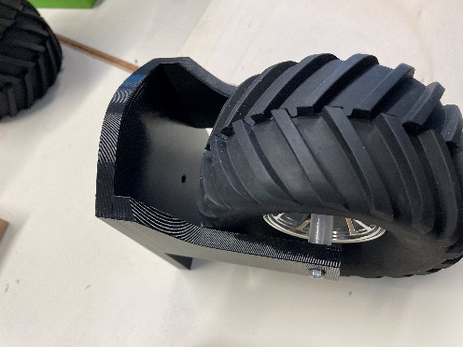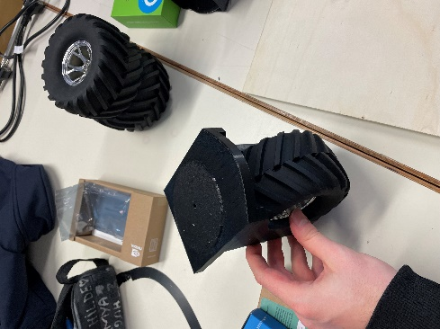

Voici la roue folle terminée. Cependant, durant cette séance les encadrants nous ont donné des conseils et ont directement vu que l’axe de rotation du support de la roue folle était aligné avec l’axe de la rotation de la roue. Cette erreur limite l’effet de la roue pivotante. En effet lorsque que l’on voudra que le robot tourne, la roue avant bloquera (glissera) mais ne tournera pas comme nous l’espérions. De plus la roue pivotante n’avait pas la place de faire un tour complet, il faut donc agrandir le bâti du robot pour que la roue pivotante puisse faire son tour complet.

C’est pour cela qu’au cours de cette séance j’ai retravaillé le modèle 3D de la roue pour avoir un décalage entre l’axe de rotation du support de la roue folle et l’axe de rotation de la roue.

Par conséquent sur inkscape, j’ai aussi redimensionné la taille du bâti qui était avant une planche de 30x30 qui sera maintenant un rectangle de 45x30.

A la prochaine séance je lancerai les impressions et la découpe laser pour enfin terminer le bâti de notre robot.

Du point de vue électronique, j’ai fini de dénudé tous les câbles pour les insérer dans la carte de contrôle des deux moteurs. J’ai ensuite commencé à coder sur arduino le programme des moteurs pour faire des tests avec les moteurs.

Ce programme permet de :

– Faire tourner les deux moteurs dans un sens pendant 2s ;

– Arrêter les moteurs pendant 1s ;

– Faire tourner les deux moteurs dans l’autre sens pendant 2s ;

– Arrêter les moteurs pendant 1s.

Objectif prochaine séance :

* Lancer les impressions et essayer de finir la construction du bâti du robot
* Commencer les tests des moteurs